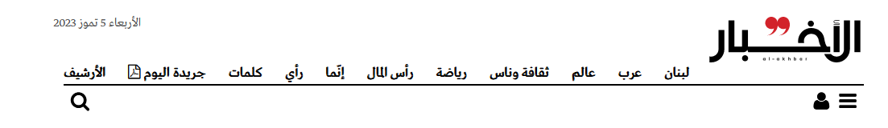

**وأخيراً أُقر قانون المفقودين: الجميع بريء"من دم هذا الصدّيق"!**

مجتمع- تقرير- آمال خليل- الثلاثاء 13 تشرين الثاني 2018

«بطلوع الروح»، أقر مجلس النواب اقتراح قانون المفقودين في الجلسة التشريعية مساء أمس. أبطال الحرب الأهلية، أو ممثلوهم، أقرّوا بالأكثرية القانون متبرّئين «من دم هذا الصديق». لا بل ان بعضهم ذهب إلى حدّ المزايدة على الأهالي أنفسهم، طارحاً نقش أسماء المفقودين على جدار، كما اقترح النائب نديم بشير الجميل، فلاقاه نائب حزب الله نواف الموسوي باقتراح أن يكون ذلك على «جدار المرفأ» الذي شهد أحداث السبت الأسود في مستهل الحرب الأهلية.

ربما كان نواب الحزب التقدمي الاشتراكي الأكثر تصالحاً مع أنفسهم. «لماذا ننبش المقابر في هذا الظرف السياسي الحساس؟»، سأل النائب أكرم شهيّب الذي اعتبر أن «للأهالي حقاً إنسانياً... لكن سياسياً القانون يضرّ». رفيقه في الكتلة بلال عبدالله كان أكثر صراحة، عندما لفت الى أن المادة 37 التي تنص على ملاحقة كل متسبب ومحرض على الخطف ومعاقبته «ستطال نواباً ووزراء»، فيما بدا زميلهما مروان حمادة مقتنعاً بأن «القانون لن يطبّق»، سائلاً: «من سيبحث عن المقابر من عكار إلى الجنوب؟»

النائبان ميشال موسى (كتلة التنمية والتحرير) وحكمت ديب (كتلة لبنان القوي) افتتحا النقاش الداعم لإقرار اقتراح القانون، فاعترض النائب جميل السيد على بعض جوانب الإقتراح. إذ أنه «لا يحدد زمن فقدان الأشخاص، متى بدأ ومتى انتهى، ولا الأشخاص المعنيين بالمتابعة ولا مهلة عمل الهيئة الوطنية المكلفة جمع المعلومات»، معتبراً أن عدم تحديد مهلة للتوصل إلى نتائج «جريمة بحق الأهالي». أما اعتراض كتلة المستقبل فانطلق من حسابات مالية صرف، إذ رأى النائب محمد الحجار أن الهيئة «تحتاج لموازنة وتوظيفات»، ودعا زميله في الكتلة هادي حبيش إلى إعادته إلى اللجان «للتوفير على خزينة الدولة!». ولاقاهما النائب فريد الخازن الذي رأى أن «اللجنة المقترحة سيعين لها رئيس وأعضاء وموظفون سيأخذون رواتب من الدولة قد تصل شهرياً إلى 120 مليون ليرة». فردّت النائبة بولا يعقوبيان بأن اللبنانيين «يدفعون يومياً الملايين خدمة للدين العام... ألا تستحق مسألة حق كهذه هذه التكلفة؟». أما نواب كتلتي الكتائب والقوات فدعموا إقرار القانون (مع تحفظ القوات عن بند العقاب).

**نائب الاشتراكي بلال عبدالله حذّر من أن القانون يطال نواباً ووزراء**

الجدل الطويل و«الحساسية» التي أثارتها بعض مواد القانون، دفعا برئيس المجلس نبيه بري إلى طرحه على التصويت، كل مادة على حدة، ما أدى إلى تعديل بعضها وإضافة تفاصيل لوجيستية على بعضها الآخر، كتحديد عمل الهيئة بخمس سنوات غير قابلة للتجديد بدءاً من تاريخ تشكيلها وربطها بالسلطات المختصة (لاقى اقتراح السيد تكليف مدعي عام التمييز برئاستها وعضوية الأجهزة الأمنية والأهالي والجمعيات الحقوقية تأييد نواب المستقبل، لكن الوزير جبران باسيل سجل اعتراضه لأنه يمس باستقلاليتها). ولدى الوصول الى المادة 37، سارع بري إلى القول: «ألغيت بطلب بعض النواب ولجنة الأهالي أنفسهم». لكن شهيب انبرى بحدة طالباً التصويت عليها «وليتحمّل الكل مسؤوليته»، فأقرت بأكثرية أصوات كتلة حزب الله والإشتراكي وبعض المستقلين.